МИНИСТЕРСТВО ОБРАЗОВАНИЯ И НАУКИ РОССИЙСКОЙ

ФЕДЕРАЦИИ

Федеральное государственное бюджетное образовательное

учреждение высшего образования

«Московский Авиационный Институт

(Национальный Исследовательский Университет)»

Институт №8 «Компьютерные науки и прикладная математика»

Кафедра 806 «Фундаментальная информатика и информационные технологии»

**Проект**

по дисциплине “**Введение в авиационную и ракетно-космическую технику**” 1 семестра

на тему: **“Облет полюсов по полярной орбите Кербина”**

Группа М8О-112БВ-25

Сериков И. В.

Абаляев Д. Д.

Волгин М. Е.

Москва, 2025

**Проект по ВАРКТ**

**Название команды:** ”Апоцентр”

**Группа:** М8О-112БВ-25

**Состав команды:**

1. Сериков Илья – Тимлид, KSP, автопилот
2. Волгин Максим – Создание модели полета
3. Абаляев Данила – Помощь, презентация, программа для расчета мат. модели

**Цель работы**:

Выйти на полярную круговую орбиту на 150 км в программе Kerbal Space Program.

**Задачи:**

1. Изучить доступную информацию о похожих полетах из реальной жизни
2. Рассчитать формулы для нахождения: требуемой дельта-v ракеты для совершения отдельных маневров, оптимальное наклонение ракеты для запуска и реализовать их вычисление в среде программирования Python; создать программу автопилота
3. На основе написанной программы совершить полет внутри игры.
4. Составить отчет по проделанной работе.

**СОДЕРЖАНИЕ:**  
Глава 1. Описание миссии………………………………………………………..4

Глава 2. Физическая и математическая модели…………………….…………...6

Глава 3. Программная реализация …………………………………………..…..9

Глава 4. Реализация в KSP……………………………………..…………….......11

Глава 5. Демонстрация полета………………..………………………………....11

Глава 6. Сравнение графиков по мат модели и по данным из KSP…………...12

Глава 7. Итоги работы…………………………………………………………...14

Источники………………………………………………………………………..15

Приложение……………………………………………………………………...15

**Глава 1. Описание миссии**

**История пилотируемых полетов на полярную орбиту:**

Попытки отправить человека на полярную орбиту делались ещё в 1960-х, но ни СССР, ни США не осуществили полноценный пилотируемый полярный полёт.  
  
Основные причины: высокая стоимость, ограниченный выбор стартовых площадок и повышенные риски при аварийном прекращении полёта (траектория пролегает над малонаселёнными и труднодоступными регионами).  
Ключевые события:

1962–1963 (США): планировались миссии Mercury/Atlas и Gemini на полярную орбиту с базы Ванденберг — не реализованы из-за рисков и приоритетов холодной войны.

1960–1980-е (СССР): рассматривались полярные пилотируемые запуски с Плесецка, включая варианты для военных инспекций спутников — программа закрыта, ни одного полёта не выполнено.

1990–2020-е (США): NASA планировало использовать космодром Ванденберг для Shuttle-полётов на полярную орбиту (миссия STS-62A, наклонение 62 градуса – абсолютный рекрдсмен) — отменено после «Челленджера».

На сегодняшний день: ни одна пилотируемая миссия ещё не выходила на истинную полярную орбиту (~90°).Все пилотируемые системы (Союз, Шаттл, Crew Dragon, Shenzhou) работают на орбитах 40–52°.

Вывод:

Полярная орбита остаётся неосвоенной для пилотируемых полётов из-за высоких рисков и ограничений стартовых площадок. Все полярные миссии истории — непилотируемые, а пилотируемые программы всегда выбирали более безопасные и энергетически выгодные наклонения.

**Характеристики деталей ракеты:**

|  |  |  |  |  |  |  |  |
| --- | --- | --- | --- | --- | --- | --- | --- |
| Деталь | Кол-во | Масса ед., т (сух) | Масса ед., т (мокр) | Общая сухая, т | Общая мокрая, т | Тяга, кН (ASL/Vac) | Isp, с (ASL/Vac) |
| RT-30 "Кувалда" | 2 | 1,50 | 7,65 | 3,00 | 15,30 | 250 / 300 | 175 / 210 |
| FL-T800 | 2 | 0,50 | 4,50 | 1,00 | 9,00 | — | — |
| LV-T30 "Факел" | 1 | 1,25 | 1,25 | 1,25 | 1,25 | 205,161 / 240,0 | 265 / 310 |
| RV-105 | 3 | 0,04 | 0,04 | 0,12 | 0,12 | — | 100 / 240 |
| Командный отсек Mk1 | 1 | 0,75 | 0,75 | 0,75 | 0,75 | — | — |
| TT-38K | 2 | 0,03 | 0,03 | 0,06 | 0,06 | — | — |
| TD-12 | 1 | 0,04 | 0,04 | 0,04 | 0,04 | — | — |
| Носовой обтекатель | 2 | 0,03 | 0,03 | 0,06 | 0,06 | — | — |
| Тепловой щит | 1 | 0,30 | 0,30 | 0,30 | 0,30 | — | — |
| Парашют Mk16 | 1 | 0,10 | 0,10 | 0,10 | 0,10 | — | — |
| Итого: |  |  |  | 6,6760 | 26,9760 |  |  |

**Глава 2. Физическая и математическая модели**

1. **Введение и описание миcсии**

Целью данной работы является построение математической модели полета ракеты с целью достижения низкой околопланетарной полярной орбиты с высотой 150 км. Полярная орбиты подразумевает пролет над северным и южным полюсами планеты, что требует наклонения орбиты i = 90°.

**Моделируемый этап миссии.**

**Взлет с необходимым наклонением и углом тангажа равным 60°.** На этом этапе разгон осуществляется за счет тяги основного двигателя и твердотопливных ускорителей (далее ТТУ). После отработки ТТУ и выхода из атмосферы (~80 000 м), ТТУ сбрасываются.

1. **Модель внешней среды.**

Планета Кербин принимается за идеальную сферу. Гравитационное ускорение *g* является переменной величиной и рассчитывается согласно закону всемирного тяготения Ньютона:

$g\left(h\right)=\frac{μ}{{\left(R+h\right)}^{2}}$

Где: $μ$ = 3.5316 ${10}^{12}$* – гравитационный параметр планеты.

R = 600 000 м – радиус Кербина.

h – текущая высота над уровнем моря.

**Атмосферная модель.**

Атмосфера Кербина моделируется как статическая среда с экспоненциальным законом изменения плотности и давления.

***Плотность воздуха: $ρ\left(h\right)=ρ⋅\exp\left(-\frac{h}{H_{atm}}\right)$***

***Атмосферное давление: $P\left(h\right)=P_{0}⋅\exp\left(-\frac{h}{H_{atm}}\right)$***

Где:

* $ρ_{0}=1.225 \text{кг}/{\text{м}}^{3}$— плотность на уровне моря.
* $P_{0}=101 325 \text{Па}$— давление на уровне моря.
* $H_{atm}=5000 \text{м}$— шкала высоты атмосферы.
* Граница атмосферы определена как $h_{max}=70 000 \text{м}$. При $h>h_{max}$ значения $ρ$ и $P$ принимаются равными нулю.

**III) Динамика двигательной установки**

**3.1. Тяга и удельный импульс**

Характеристики двигателей в KSP зависят от давления окружающей среды. Тяга ($F$) и удельный импульс ($I_{sp}$) рассчитываются путем между значениями на уровне моря (asl) и в вакууме (vac):

$$I_{sp}\left(h\right)=I_{sp}^{vac}-\left(I_{sp}^{vac}-I_{sp}^{asl}\right)⋅\frac{P\left(h\right)}{P_{0}}$$

$$F\left(h\right)=F_{vac}⋅\frac{I_{sp}\left(h\right)}{I_{sp}^{vac}}$$

**3.2. Массовый расход топлива**

Скорость изменения массы системы $\dot{m}$ определяется через суммарную тягу работающих двигателей:

$$\dot{m_{total}}=\sum{\frac{F_{i}\left(h\right)}{g_{0}⋅I_{sp,i}\left(h\right)}}$$

Где $g_{0}=9.80665 \text{м}/{\text{с}}^{2}$— стандартное ускорение свободного падения, используемое.

**IV) Уравнения движения на активном участке**

Движение ракеты описывается уравнением Мещерского. Мы рассматриваем плоскую задачу в декартовой системе координат, где начало координат – точка старта на поверхности планеты (уровень моря), ось Y – направлена радиально от центра планеты вверх через точку старта (по этой оси рассчитывается высота), ось X (локальный горизонт) – направлена перпендикулярно оси Y вдоль поверхности планеты в сторону движения.

**4.1. Силы, действующие на аппарат.**

1. **Тяга ($F_{Σ}$):** Направлена вдоль продольной оси ракеты.
2. **Аэродинамическое сопротивление ($D$):**

$D=\frac{1}{2}⋅ρ\left(h\right)⋅v^{2}⋅C_{d}⋅S$ 0

* + — коэффициент сопротивления.
  + $S=\frac{π⋅d^{2}}{4}$— площадь поперечного сечения (при $d=1.25 \text{м} \text{×}\text{ 3}$).

1. **Сила тяжести ($G = m ⋅g$):** Направлена к центру планеты.
   1. **Пренебрежения и приближения.**
2. **Вращение планеты:** мы пренебрегаем эффектом от вращения Кербина вокруг своей оси, так как полет полярный.
3. **Волновой кризис:** мы пренебрегаем резким ростом силы сопротивления при переходе через скорость звука, используя константный Cd = 0.7
4. **Ветер и турбулентность:** атмосфера считается статичной и однородной на каждом слое высоты.

**4.3. Математическая формулировка (Метод Эйлера)**

Для численного моделирования используется система дифференциальных уравнений первого порядка. Угол наклона траектории к горизонту обозначим как $θ={60}^{∘}$.

**Изменение скорости:**

$$\frac{dv}{dt}=\frac{F_{Σ}\left(h\right)-D\left(h,v\right)}{m\left(t\right)}-g\left(h\right)⋅\sin\left(θ\right)$$

**Изменение высоты:**

$$\frac{dh}{dt}=v⋅\sin\left(θ\right)$$

**Изменение массы:**

$$\frac{dm}{dt}=-\dot{m_{total}}$$

**4.3. Логика разделения ступеней**

В модели заложено дискретное изменение массы при выполнении условий сброса ТТУ. Если время полета превышает время выгорания топлива в ТТУ ($t>t_{burn_srb}$) и достигнута высота $h≥80 000 \text{м}$, происходит мгновенное уменьшение массы на величину «сухой» массы ускорителей:

$$m_{new}=m_{old}-\left(mass_srb_dry⋅count_srb\right)$$

**Глава 3. Программная реализация**

Ниже представлена основная концепция написания автопилота, основанного на моде kRPC.

Для выполнения миссии была написана единая программа, которая отслеживает параметры орбиты и выполняет стадии полета в необходимом порядке, а именно:

1. Включение РСУ
2. Взлет и наклонение на северный полюс
3. Достижение целевого апоцентра и сброс отработавших ТТУ
4. Создание круговой орбиты
5. Ускорение времени для пролета над полюсами
6. Торможение

**Пример кода программы на разных этапах:**

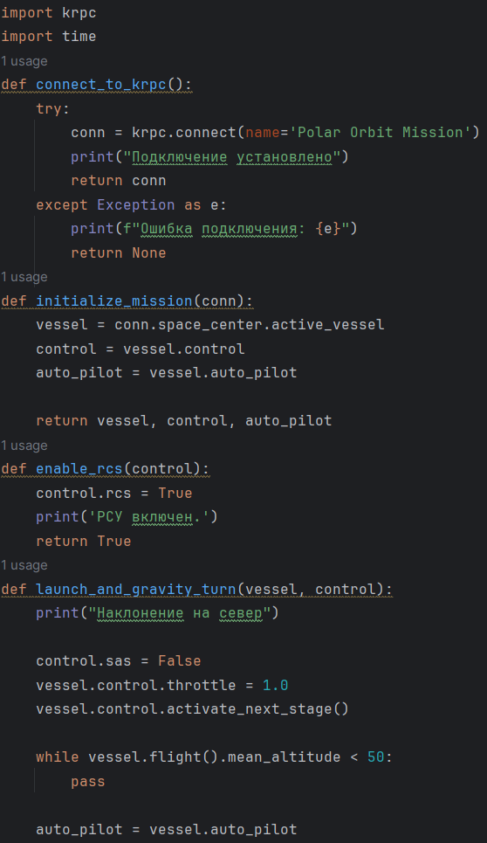 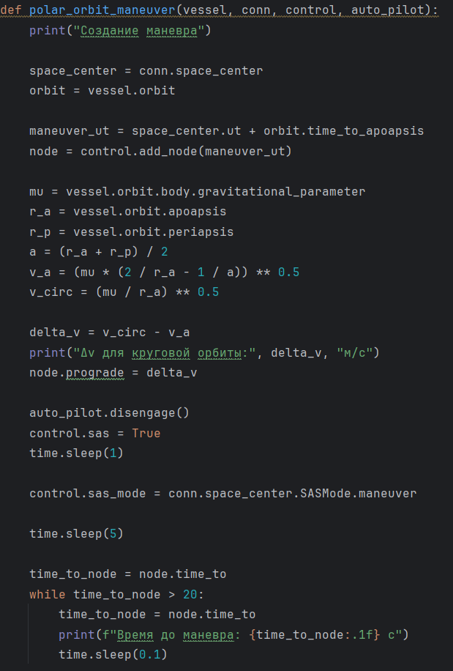

Рисунок 3.1 Рисунок 3.2

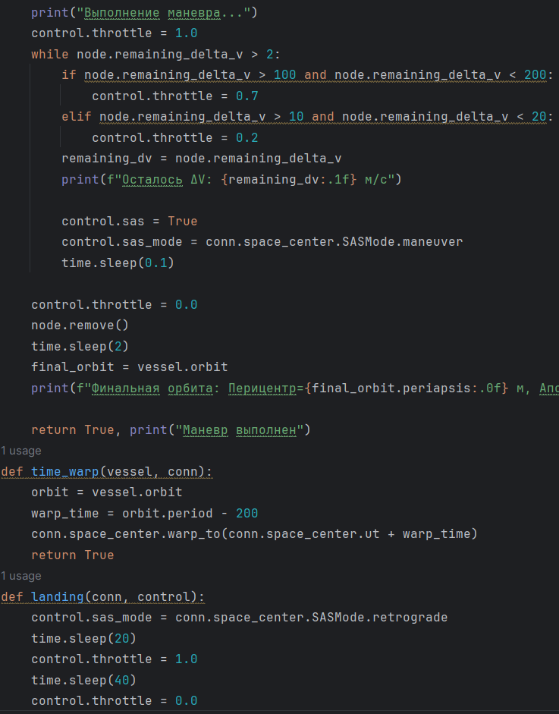 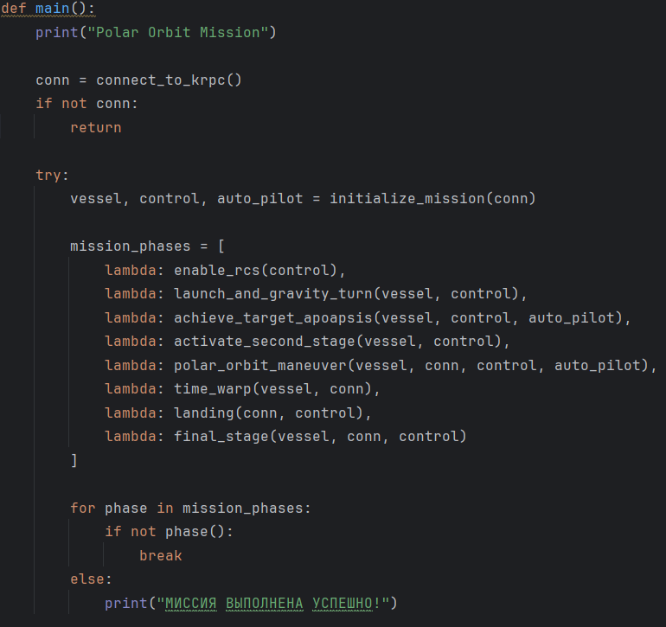

Рисунок 3.3 Рисунок 3.4

**Пример вывода программы:**

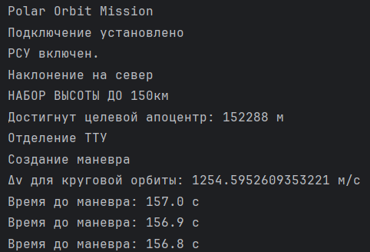

Рисунок 3.5

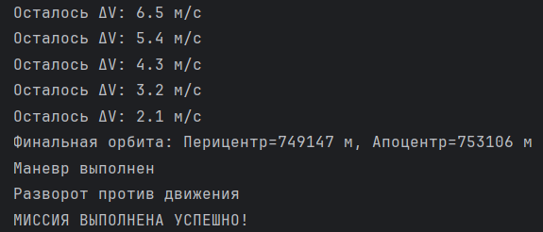

Рисунок 3.6

**Глава 4. Реализация в KSP**

Для реализации полета с помощью автопилота в Kerbal Space Program была создана трехступенчатая ракета, где на первой ступени включаются ТТУ и ЖРД, вторая ступень – отделяет отработавшие ТТУ, а третья отделяет командный отсек и активирует парашюты, настроенные на автоматическое раскрытие на заданной высоте. Её параметры приведены в таблице ниже:

|  |  |  |  |  |  |  |  |
| --- | --- | --- | --- | --- | --- | --- | --- |
| Деталь | Кол-во | Масса ед., т (сух) | Масса ед., т (мокр) | Общая сухая, т | Общая мокрая, т | Тяга, кН (ASL/Vac) | Isp, с (ASL/Vac) |
| RT-30 "Кувалда" | 2 | 1,50 | 7,65 | 3,00 | 15,30 | 250 / 300 | 175 / 210 |
| FL-T800 | 2 | 0,50 | 4,50 | 1,00 | 9,00 | — | — |
| LV-T30 "Факел" | 1 | 1,25 | 1,25 | 1,25 | 1,25 | 205,161 / 240,0 | 265 / 310 |
| RV-105 | 3 | 0,04 | 0,04 | 0,12 | 0,12 | — | 100 / 240 |
| Командный отсек Mk1 | 1 | 0,75 | 0,75 | 0,75 | 0,75 | — | — |
| TT-38K | 2 | 0,03 | 0,03 | 0,06 | 0,06 | — | — |
| TD-12 | 1 | 0,04 | 0,04 | 0,04 | 0,04 | — | — |
| Носовой обтекатель | 2 | 0,03 | 0,03 | 0,06 | 0,06 | — | — |
| Тепловой щит | 1 | 0,30 | 0,30 | 0,30 | 0,30 | — | — |
| Парашют Mk16 | 1 | 0,10 | 0,10 | 0,10 | 0,10 | — | — |
| Итого: |  |  |  | 6,6760 | 26,9760 |  |  |

**Глава 5. Демонстрация полета**

Для ознакомления с записью полета, реализованного с помощью автопилота на kRPC перейдите по ссылке в Приложении 1.

**Глава 6. Сравнение графиков по мат модели и по данным из KSP**

**Графики по мат модели и по данным из KSP (скорость от времени, масса от времени, высота от времени):**

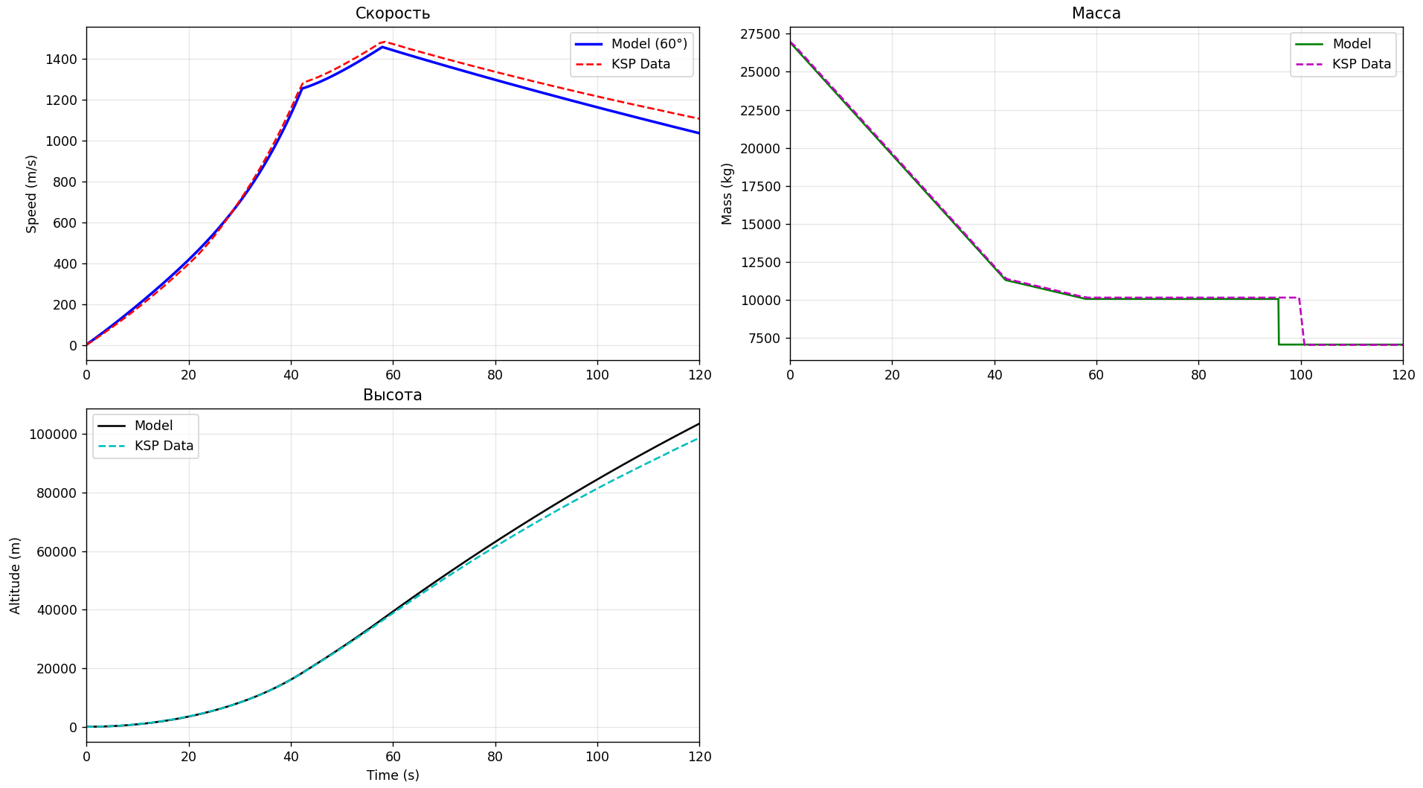

Рисунок 6.1

Мы можем видеть расхождения по графикам. Почему так происходит?

А) Для графика скорости: в расчете математической модели угол тангажа принимается моментально равным 60 градусов, а в KSP угол в 60 градусов достигается несколько позже, из-за чего мы можем видеть «обгон» графиком модели, графика по данным из игры, так как в модели большая часть тяги уходит на разгон, затем начинается сопротивление гравитации. В KSP, наоборот, изначально большая часть тяги уходит на вертикальный подъем из-за чего понижается сопротивление гравитации. Резюме: расхождения в графиках из-за небольшой разницы во времени достижения угла тангажа и, следовательно, разных гравитационных потерях.

Б) Для графика высоты: расхождения вызваны тем, что в расчете математической модели участвует постоянный угол тангажа равный 60 градусов, в то время как в KSP он может поменяться в условиях турбулентности при выходе из плотных слоев атмосферы, из-за чего воздействие гравитационного сопротивления может различаться по математической модели и в KSP.

В) Для графика массы: графики идеально совпадают, поскольку как в расчете математической модели, так и в KSP тяга равна или 0% или 100%, поэтому мы можем абсолютно точно определить массовый расход. Расхождения графика в ходе сброса ТТУ объясняются тем, что сброс ТТУ по математической модели привязан к текущей высоте. По графику высоты видно, что по математической модели высота в 80 000 м достигается раньше, чем в KSP, следовательно и сброс ТТУ осуществляется раньше.

**Глава 7. Итоги работы**

**В ходе миссии мы:**

* Построили физическую и математическую модель выхода на полярную орбиту
* Создали автопилот для управления ракетой
* Смоделировали полет в KSP
* Составили отчет по проделанной работе

**Недостатки:**

* Полярная орбита достигается с наклонением близким к 90 градусам, но не равным 90 градусам
* В математической модели для первого этапа заметны расхождения с данными из KSP, так как некоторые величины вынесены в константу и угол тангажа принимается постоянным и равным 60 градусов.

**Источники**

1. <https://ru.wikipedia.org/wiki/STS-36>
2. [https://krpc.github.io/krpc/tutorials/pitch-heading-roll.html#](https://krpc.github.io/krpc/tutorials/pitch-heading-roll.html)
3. <https://krpc.github.io/krpc/tutorials/launch-into-orbit.html>
4. <https://krpc.github.io/krpc/python.html>
5. KSP - Let's Do The Math – YouTube
6. Kerbin - Kerbal Space Program Wiki
7. <https://wiki.kerbalspaceprogram.com/wiki/Tutorial:Advanced_Rocket_Design/ru>
8. <https://ocw.mit.edu/courses/16-61-aerospace-dynamics-spring-2003/>
9. <https://tutorial.math.lamar.edu/Classes/DE/DE.aspx>

**Приложение**

1. Гугл диск с видео

https://drive.google.com/drive/folders/1XTThCRdZ27bmqf-5T2eySnWcHt6MzZ71?usp=sharing

1. GitHub репозиторий:

https://github.com/1lussia/Apoapsis